CAJA BLANCA 1
1.- Dado la siguiente función en C construye el grafo de flujo, deriva un conjunto de caminos básicos independientes y define un conjunto de casos de prueba para dicho conjunto básico.
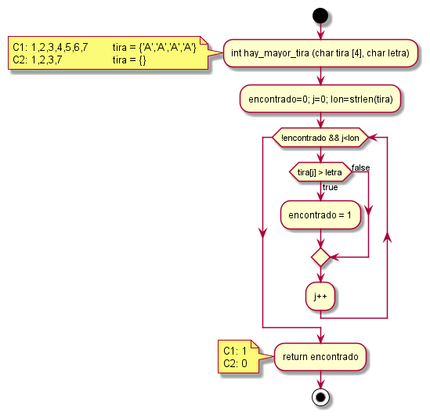
2.- Construya el grafo de flujo para el pseudocódigo adjunto, calcule la complejidad ciclomática, el conjunto de caminos básico y los casos de prueba.
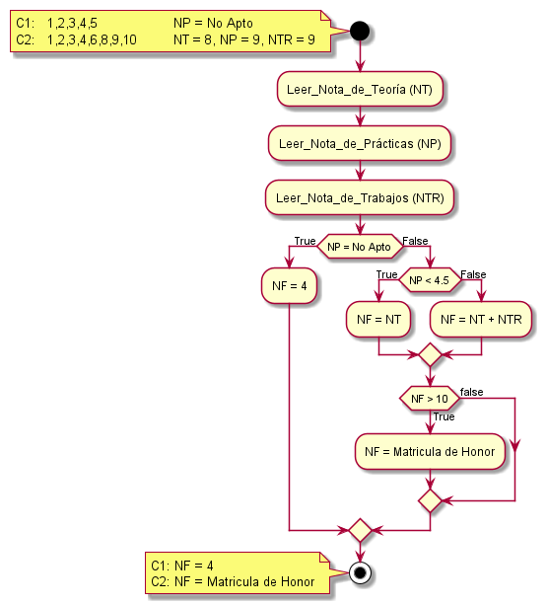
3.- Dado la siguiente función en C construir el grafo de flujo, determinar un conjunto básico de caminos independientes y un conjunto de casos de prueba para dicho conjunto básico.
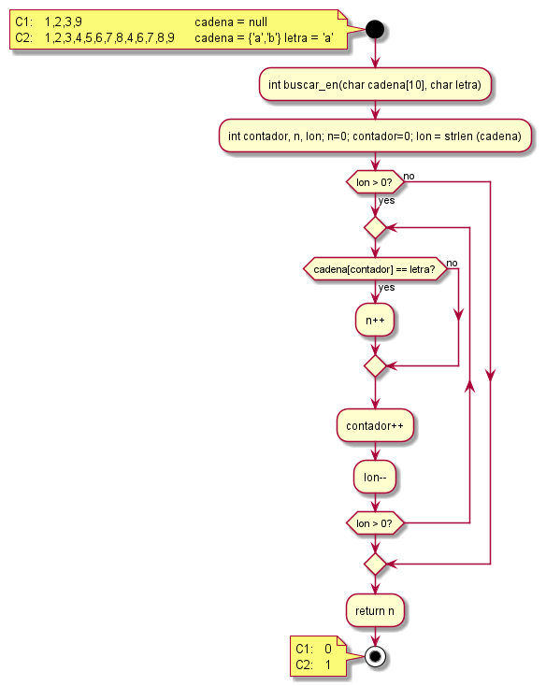
4.- Dado el siguiente código en C especifique un conjunto de casos de prueba mediante la técnica de caja blanca del camino básico. Defina los casos de prueba según los siguientes datos:

